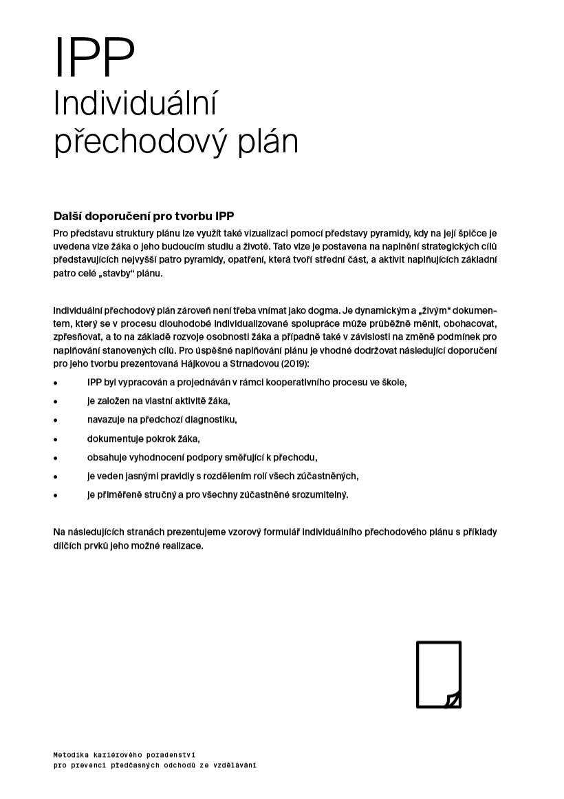

Individuální přechodový plán

Jméno žáka: Zákonný zástupce:

Třída: Zákonný zástupce:

Plánovaný přechod: ze základní školy na střední školu

Datum přechodu: např. září 2021

Účastníci IPP

Lídr Inovace KARIPO: Třídní učitel:

Výchovný poradce: Další subjekt:

Datum vypracování IPP: Datum evaluace IPP:

Datum vyrozumění zákonných zástupců žáka o IPP:

Charakteristika žáka a popis jeho situace

Plán podpory: Profesní oblast

HLAVNÍ CÍL, VIZE:

STRATEGICKÝ CÍL:
.

OPATŘENÍ  (co je potřeba k tomu, aby mohl být cíl naplněn) | AKTIVITA (NÁSTROJE, KROKY) | REALIZATOR (odpovědná osoba, že se aktivita splní – osoba, která koordinuje, bude tučně vyznačena) | TERMÍN | PODMÍNKY  (Co potřebujeme k splnění aktivity) | INDIKÁTOR  (Jak poznáme, že se aktivita splnila)

STRATEGICKÝ CÍL:

OPATŘENÍ  (co je potřeba k tomu, aby mohl být cíl naplněn) | AKTIVITA (NÁSTROJE, KROKY) | REALIZATOR (odpovědná osoba, že se aktivita splní – osoba, která koordinuje, bude tučně vyznačena) | TERMÍN | PODMÍNKY  (Co potřebujeme k splnění aktivity) | INDIKÁTOR  (Jak poznáme, že se aktivita splnila)

STRATEGICKÝ CÍL:
OPATŘENÍ  (co je potřeba k tomu, aby mohl být cíl naplněn) | AKTIVITA (NÁSTROJE, KROKY) | REALIZATOR (odpovědná osoba, že se aktivita splní – osoba, která koordinuje, bude tučně vyznačena) | TERMÍN | PODMÍNKY  (Co potřebujeme k splnění aktivity) | INDIKÁTOR  (Jak poznáme, že se aktivita splnila)

